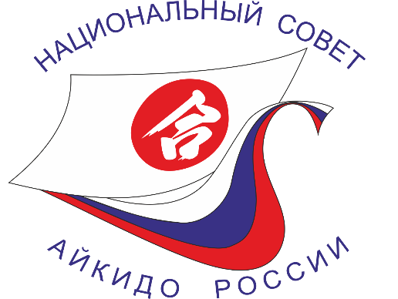

ПРОТОКОЛ № 2
ЗАСЕДАНИЯ ПРЕЗИДИУМА ОБЩЕРОССИЙСКОЙ ФИЗКУЛЬТУРНО-СПОРТИВНОЙ ОБЩЕСТВЕННОЙ ОРГАНИЗАЦИИ «НАЦИОНАЛЬНЫЙ СОВЕТ АЙКИДО РОССИИ»

Место проведения: г. Москва, ул. Радио, дом 7 строение 1, офис 302
Дата проведения: 1 марта 2022 г.
Начало заседания – 12:00

Состав Президиума Общероссийской физкультурно-спортивной общественной организации «Национальный Совет Айкидо России» – 11 человек:
- Кириенко Сергей Владиленович - Председатель Президиума;
- Егоров Николай Николаевич – Член Президиума;
- Качан Александр Борисович – Член Президиума;
- Киселев Сергей Викторович – Член Президиума;
- Колесников Олег Алексеевич – Член Президиума;
- Малышев Евгений Владимирович – Член Президиума;
- Найдов-Железов Огнян Кременович – Член Президиума;
- Новиков Иван Анатольевич – Член Президиума;
- Пасько Игорь Петрович – Член Президиума, Исполнительный директор;
- Руднева Наталья Вячеславовна – Член Президиума;
- Скрылев Валерий Анатольевич - Член Президиума.

На Заседании присутствовали Члены Президиума:
- Егоров Николай Николаевич;
- Качан Александр Борисович;
- Киселев Сергей Викторович;
- Колесников Олег Алексеевич;
- Малышев Евгений Владимирович;
- Найдов-Железов Огнян Кременович;
- Новиков Иван Анатольевич;
- Пасько Игорь Петрович;
- Руднева Наталья Вячеславовна;
- Скрылев Валерий Анатольевич.

Присутствовали 10 (десять) членов Президиума. Кворум имеется. Собрание правомочно принимать решения.

Иные присутствующие лица:
- Заместитель Исполнительного директора ОФСОО «Национальный Совет Айкидо России» по спортивным вопросам Кулыгина Елена Юрьевна.

Избрание Председательствующего на Заседании и Секретаря Заседания.

На голосование поставлен вопрос избрать:
Председательствующим на Заседании избрать Пасько Игоря Петровича.
Секретарем Заседания избрать Кулыгину Елену Юрьевну.

Итоги голосования:
«ЗА» - 10 голосов, «ПРОТИВ» - нет (0 голосов), «ВОЗДЕРЖАЛИСЬ» - нет (0 голосов).
Решение принято единогласно.

Постановили:
Председательствующим на Заседании избрать Пасько Игоря Петровича.
Секретарем Заседания избрать Кулыгину Елену Юрьевну.

Повестка дня:

- Изменение юридического адреса ОФСОО «Национальный Совет Айкидо России».

Слушали:
Выступал Пасько Игорь Петрович. В связи с расторжением договора аренды помещения для постоянно действующего руководящего органа ОФСОО «Национальный Совет Айкидо России» - Президиума, по адресу 111524, Россия,
г. Москва, улица Электродная, дом 2, строение 1, офис 14 и заключения нового договора аренды нежилого помещения № 389-А от 01.03.2022 г. по адресу 105005,
г. Москва, ул. Радио, дом 7, строение 1, комната № 301. Признать изменение юридического адреса ОФСОО «Национальный Совет Айкидо России» в качестве адреса (местонахождения) постоянно действующего руководящего органа – Президиума ОФСОО «Национальный Совет Айкидо России», по которому будет осуществляться связь с организацией.

На голосование поставлен вопрос:
Изменение юридического адреса ОФСОО «Национальный Совет Айкидо России».

Итоги голосования:
«ЗА» - 10 голосов, «ПРОТИВ» - нет (0 голосов), «ВОЗДЕРЖАЛИСЬ» - нет (0 голосов).
Решение принято единогласно.

Постановили:
Признать изменение юридического адреса ОФСОО «Национальный Совет Айкидо России» с адреса 111524, Россия, г. Москва, улица Электродная, дом 2, строение 1, офис 14 на новый адрес 105005, г. Москва, ул. Радио, дом 7, строение 1, комната
№ 301, в соответствии с заключенным новым договором аренды нежилого помещения № 389-А от 01.03.2022 г.

Подсчет голосов проводил Секретарь Заседания Кулыгина Елена Юрьевна.
На этом заседание Президиума завершилось.

Окончание заседания – 13:00

Председательствующий на Заседании ____________ И.П. Пасько

Секретарь Заседания ____________ Е.Ю. Кулыгина

